МБДОУ Талецкий детский сад «Ладушки»

**Проект «День отца» в подготовительной к школе группе «Звездочки»**

**Воспитатель: Асташова Т.А.**

2022г

**Тип проекта:** творческо-игровой, групповой, познавательный.  
**Продолжительность проекта:** краткосрочный.

**Срок реализации проекта:**с 10.10.22 по 17.10.22

**Участники проекта:**  дети подготовительной группы, воспитатели, родители.  
  
Интеграция с другими образовательными областями: коммуникация, социализация, художественное творчество, познание.

**Актуальность:** «День отца» в России попадает на третье воскресенье октября. Праздник

призван напомнить о роли семьи, а также о тех ценностях, которые ею

закладываются. Появление Дня отца свидетельствует об актуальной потребности

современного общества — включении отца во все этапы жизни ребенка.

Отцовское влияние важно не только для мальчиков, но и для девочек. Именно

папа-первый мужчина, который подчеркивает красоту, нежность, хрупкость

будущей женщины. Учит ее с благодарностью принимать его любовь и заботу.

Необходимость данного проекта продиктована сложившейся в последнее время

тенденцией, когда роль папы в воспитании и развитии своего ребенка сводится к

обеспечению его материального благополучия. Отсюда и рост инфантильных,

излишне рафинированных мальчиков, будущих мужчин. В современном обществе

смазаны четкие гендерные понятия. При чем проявляется это и внешне (одежда,

прически, стиль общения и поведения), и внутренне. Капризность, плаксивость,

обидчивость - это то, что наблюдаем мы, педагоги, в современных мальчиках.

Сегодня все больше мужчин хотят быть ответственными и вовлеченными

родителями. Современный отец выполняет те функции, которые раннее считались

традиционно женскими: гуляет с ребенком, осуществляет гигиенический уход за

ним, принимает непосредственное участие в его образовании и воспитании.

**Цель проекта:** Формировать у дошкольников основы будущих социальных ролей, показать детям положительный образ папы – главы семьи, защитника Родины и лучшего друга.

**Задачи:**

**1.**Формирование представлений о жизненном предназначении мужчины, присущих ему положительных качествах и чертах характера;

2.Раскрытие психических и этических особенностей мальчиков;

3.Совершенствование стиля партнёрских отношений между педагогами и родителями;

4.Обогащение детско-родительских отношений опытом совместной творческой деятельности.

**Предварительная работа:**

Подбор материала: беседы с родителями, подбор методической литературы по теме проекта, отбор необходимого исторического, литературного, иллюстративного и другого материала по теме проекта, подбор дидактических и настольных игр.

**Содержание проекта**

***Методы работы:***   
- словесный;  
- практический;  
- наглядный.

***Реализация проекта предполагает:***

- взаимодействие воспитателей с детьми;

- взаимодействие родителей с детьми;

- взаимодействие всех субъектов образовательного процесса.

***Формы реализации проекта:***

- беседы;

-анкеты про папу

- подвижные игры;

- дидактические игры;

- сюжетно-ролевые игры;

- пальчиковые и развивающие игры;

- аппликация «Подарок для папы»;

- фотовыставка «Самый лучший – папа мой»

***Этапы реализации проекта:***

***Подготовительный этап:***

- анализ предметной среды группы;

- беседы с детьми;

- беседы с родителями;

- формулирование целей и задач проекта;

- подбор и изучение литературы по теме проекта;

- составление плана мероприятий по проекту.

***Основной этап:***

- создание в группе условий для реализации проекта;

- деятельность в соответствии с планом проекта;

***Заключительный этап:***

***-***продукт проекта;

*-*итоговый результат проекта.

**Ожидаемый результат:**

- понимание детьми значимости семьи в жизни каждого человека, значимости роли папы в семье.

- укрепление привязанности к членам своей семьи, формирование нравственного отношения к семейным традициям;

- формирование чувства гордости за своих отцов;

- возникновение у мальчиков желание воспитывать в себе положительные качества, присущие мужчинам, будущим отцам.

- возникновение у девочек желания проявлять чувство уважения к мальчикам, мужчинам, будущим отцам.

- возникновение у родителей, а именно пап, желания вникать в жизнь своего ребенка и непосредственнопринимать участие в жизни детского сада.

**План мероприятий по осуществлению проекта**

***1.Подготовительный этап***

|  |  |  |
| --- | --- | --- |
| **Содержание**  **работы** | **Цель мероприятия** | **Срок выполнения** |
| Работа над темой проекта.  Составление плана мероприятий по проекту «Самый лучший – папа мой»  Составление плана мероприятий по проекту «Самый лучший – папа мой» | *Подобрать методическую литературу и дидактический материал для основного этапа проекта.*  *Разработать беседы; подобрать иллюстрации по теме проекта, а так же дидактические, сюжетно-ролевые игры; художественную литературу, игровые ситуации, пальчиковые гимнастики. Организовать развивающую среду в группе по теме проекта.*  Обеспечить выполнение поставленных задач проекта «Самый лучший – папа мой», упорядочить формы организации деятельности по проекту. | 10 октября  10 октября  10 октября |

***2.Основной этап***

|  |  |  |
| --- | --- | --- |
| **Содержание** р**аботы** | **Цель мероприятия** | **Срок выполнения** |
| Сюжетно-ролевая игра «Семья» | Обогащение социально-игрового опыта между детьми; развитие игровых умений по сюжету ***«****Семья****»*.** | 11 октября |
| Д/и по ФЭМП «Сложи картинку» | Способствовать формированию умения правильно собирать изображение предмета из отдельных частей; закрепление навыков счета | 11 октября |
| Пальчиковые игры «Папа мой», «Когда я вырасту» | Развитие мелкой моторики рук. | Ежедневно |
| Чтение и обсуждение рассказа «Что такое хорошо и что такое плохо?» | Формирование у детей представлений «хорошо» и «плохо». | 12 октября |
| Беседа «Это мой папа». | Формировать у детей представление о папе, его роли и значимости в семье. | 12 октября |
| Беседа «Как стать сильным» | Вызвать у детей желание подражать папе, совершенствовать свои физические способности. | 12 октября |
| Беседа о празднике «День отца» | Дать детям знания празднике «День отца» в мире и в России | 13 октября |
| Развивающие игры «Папа, какой?», «Скажи о папе ласково». | Учить подбирать прилагательные к существительному, учить образовывать слова с помощью уменьшительно-ласкательных суффиксов; вызвать у детей желание сделать своему папе приятное. | 13 октября |
| Составление рассказа  «О моем любимом папе» | Учить детей рассказывать небольшие истории из личного опыта, учить подбирать характерные определения. | 14 октября |
| Разучивание стихотворения для пап | Развивать память, желание сделать приятное близкому человеку. Развивать четкость и выразительность произношения. | Ежедневно |

***3.Заключительный этап***

|  |  |  |
| --- | --- | --- |
| **Содержание**  **работы** | **Цель мероприятия** | **Срок выполнения** |
| **Продукт проекта:**  Рисование «Портрет папы»  Аппликация «Подарок для папы»  Создание фотоколлажа «Самый лучший – папа мой» | Вызвать у детей желание нарисовать портрет своего папы, передать в рисунке черты его облика (цвет глаз, волос). Развивать творческие способности детей.  Воспитывать желание делать папе сюрприз. Учить аккуратно намазывать детали клеем, ориентироваться на листе бумаги, составлять нужное изображение из отдельных деталей.  Развитие речи и укрепление памяти, преодоление страха выступлений. Создание условий для воспитания у детей доброго отношения к своему папе; гордости за родного человека. Развитие творческих способностей воспитанников | 12 октября  14 октября  17 октября |

**Приложение 1**

**Анкета про папу**

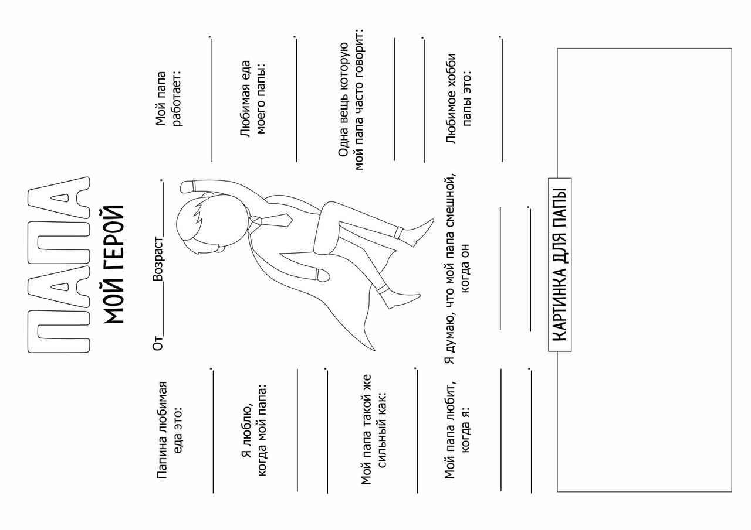 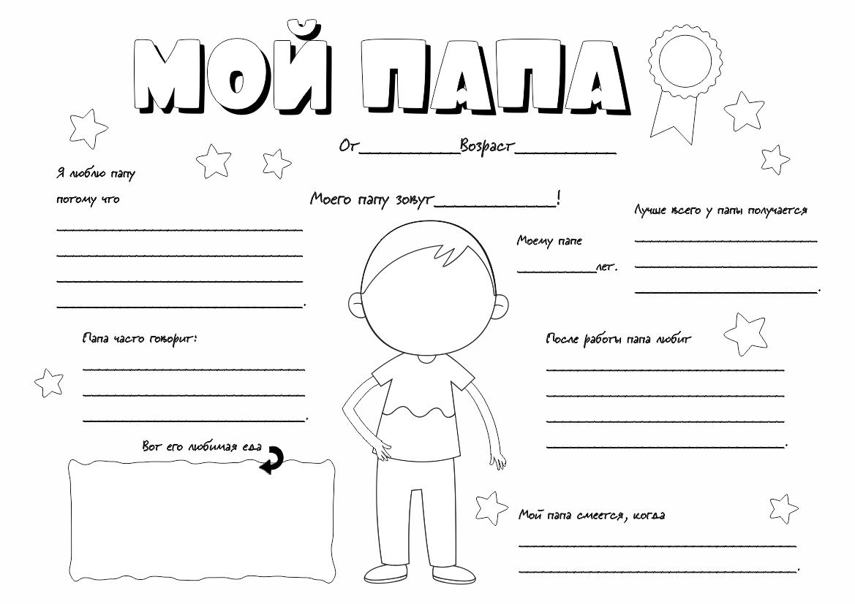

ПрПр

**Приложение 2**

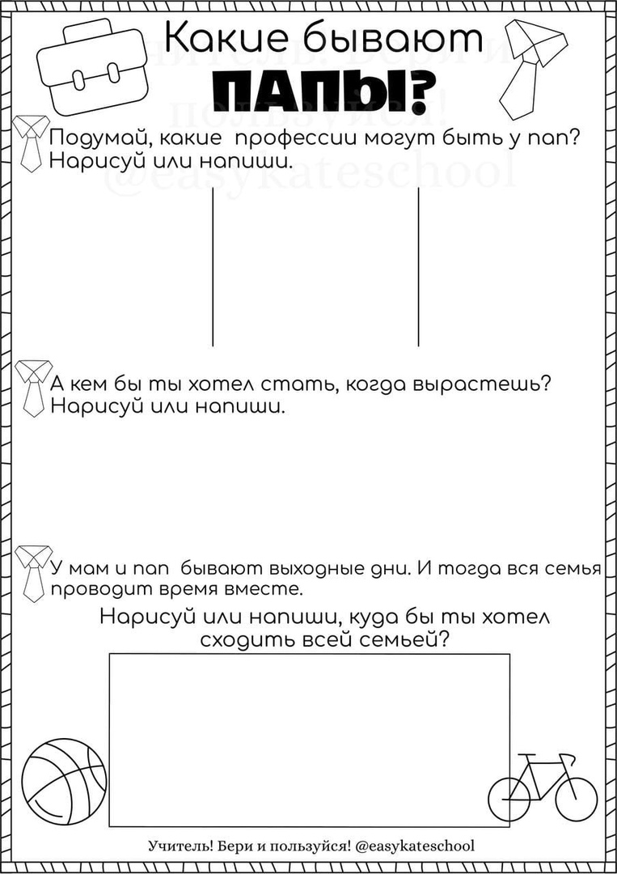

**Приложение 3**

**Стих для папы**

Может он в футбол играть,  
Может книжку мне читать,  
Может суп мне разогреть,  
Может мультик посмотреть,  
Может поиграть он в шашки,  
Может даже вымыть чашки,  
Может рисовать машинки,  
Может собирать картинки,  
Может прокатить меня  
Вместо быстрого коня.  
Может рыбу он ловить,  
Кран на кухне починить.  
Для меня всегда герой —  
Самый лучший папа мой.